2022级包装工程

本科专业培养方案

轻工科学与工程学院
2022年7月

包装工程专业培养方案
一、培养目标
本专业立足轻工，服务社会，培养德、智、体、美、劳全面发展的社会主义事业合格建设者和可靠接班人。培养具有人文和工程素养，较系统地掌握相关基础知识和基本技能，掌握包装防护原理和技术、包装材料与包装制品的生产及印制工艺，具备现代包装设计、包装制造技术、包装技术研究与开发、包装生产与管理、包装系统分析、设计及生产管理等方面的能力，具有社会责任感、创新精神和实践能力。能在各类与包装相关的商品生产与流通部门、包装与物流企业、科研机构、教育机构、外贸、商检、质检等部门的产品包装领域从事包装系统设计与生产、质量检测、管理与研发等工作的创新型复合型工程技术人才。
本专业学生毕业后，经过5年左右的工作实践，预期能够达到：
目标1：拥护中国共产党的领导，具有深厚的爱国主义情怀，积极投身社会主义建设事业，自觉践行社会主义核心价值观。具有人文社会科学素养、社会责任感，能够在工程实践中理解并遵守工程职业道德和规范，履行职责。
目标2：针对包装工程的开发设计和管理，能够应用自然科学及包装工程专业知识，并借助查阅国内外文献，设计实验、数据分析等手段，识别、表达、分析和解决包装工程及相关领域的复杂工程问题，并得到合理有效的结论。
目标3：在包装工程及相关领域，通过遴选材料、设备，针对产品设计满足特定包装需求的系统、单元（部件）、工艺流程，给出包装整体设计方案，并能够在设计环节中体现创新意识、人文意识及环保、绿色、可持续发展等理念。
目标4：具有适应社会发展的自主学习和终身学习的能力，通过继续教育或其他终身学习途径拓展自己的知识和能力，不断适应技术进步和行业发展变化需要，从而保持自己的职业竞争力。
目标5：具有良好的组织能力、决策能力与沟通协调能力，有一定的国际视野和跨文化交流能力，能够在团队中有效地发挥作用，或有能力领导包装工程领域的项目团队。

二、毕业能力要求
本专业毕业生应满足如下在知识、能力和素质等方面的要求：
1.工程知识：掌握数学、物理学、化学等自然科学知识以及包装工程专业知识，能够用于包装工程领域复杂工程问题。
2.问题分析：能够应用数学、自然科学和工程科学的基本原理，对包装工程复杂问题关键要素进行识别、判断和表达，并通过文献分析获得有效结论。
3.设计/开发解决方案：能够针对包装工程及相关领域中的复杂工程问题，设计/开发可行的包装系统设计、生产制造、工艺流程等解决方案，在设计/开发中具有创新意识。
4.研究：能够基于包装工程的原理和技术方法，对复杂包装工程问题进行研究，设计可行的实验方案，正确开展实验，收集、处理、分析与解释实验数据，通过信息综合获得合理有效的结论。
5.使用现代工具：能够针对产品包装设计过程中的复杂问题，开发、选择和使用恰当的技术、资源与现代工程工具，预测与模拟包装领域复杂工程问题，并能够理解其局限性。
6.工程与社会：能够基于包装工程相关背景知识，合理分析、评价包装工程实践和复杂问题解决方案对社会、健康、安全、法律及文化的影响，并理解应承担的责任。
7.环境和可持续发展：能够理解和评价包装工程复杂问题的工程实践对环境、社会可持续发展的影响，并能将大工程观及环境、社会可持续发展的理念贯穿于复杂包装系统工程实践中。
8.职业规范：能够践行社会主义核心价值观，具有人文和社会科学素养，具有社会责任感，能在包装工程实践中理解并遵守工程伦理、职业道德和规范，履行责任。
9.个人和团队：能够在多学科组成的团队中承担个体、团队成员以及负责人的角色，具有较强的协作与组织能力，共同达成工作目标。
10.沟通：能够针对复杂包装工程问题与业界同行及社会公众进行有效沟通和交流，包括撰写报告和设计文稿、陈述发言和清晰表达，并具备一定国际视野，能在跨文化背景下进行沟通和交流。
11.项目管理：理解并掌握包装工程领域相关的工程管理与经济决策的基本知识与方法，并能够在多学科环境中开展应用。
12.终身学习：具有自主学习和终身学习的意识，有不断学习和适应发展的能力。

三、毕业要求对培养目标的支撑
为保证本专业学生满足知识、能力和素质的达成，本专业设置了完善的课程体系，其中包括理论教学、实验实践教学、实习教学、课程设计、毕业设计/论文、学科竞赛等教学环节。
表1 毕业要求对培养目标的支撑表
 | 培养目标1 | 培养目标2 | 培养目标3 | 培养目标4 | 培养目标5
毕业要求1 |  | √
毕业要求2 |  | √
毕业要求3 |  | √ | √
毕业要求4 |  | √ | √
毕业要求5 |  | √ | √ | √
毕业要求6 | √ |  | √
毕业要求7 | √ |  | √
毕业要求8 | √ |  | √ | √ | √
毕业要求9 |  |  |  | √ | √
毕业要求10 |  |  |  | √ | √
毕业要求11 | √ | √ | √ | √ | √
毕业要求12 | √ |  |  | √ | √

四、主干学科
包装工程、材料科学与工程、机械工程及自动化

五、核心课程
包装材料学、包装结构设计、包装工艺学、运输包装、包装机械、包装应用力学、包装装潢与造型设计、包装印刷技术、包装管理与法规、包装测试技术等。

六、标准学制与学位
1.标准学制：四年制本科，实行弹性学习年限。
2.授予学位：工学学士学位

七、毕业学分要求与学位授予条件
1.毕业最低学分要求：169.5 学分
2.学位授予条件：取得本专业毕业证书、满足《天津科技大学学位授予工作实施细则》中相应规定者，授予学士学位。
表2 课程体系结构与各类课程毕业学分要求
课程类别 |  |  | 学分 | 占总学分比例 | 学时 | 实践教学
 |  |  |  |  |  | 学分 | 占总学分比 | 学时
通识教育课程 |  | 必修 | 73 | 43.1% | 1288+2W | 13.5 | 8.0% | 290+2W
 |  | 选修 | 1 | 0.6% | 16
学科基础课程 |  | 必修 | 23.5 | 13.8% | 416 | 4.5 | 2.6% | 120
 |  | 选修 | 4.5 | 2.7% | 72 | 2 | 1.2% | 32
专业教育课程 |  | 必修 | 21 | 12.4% | 336 | 5 | 2.9% | 80
 |  | 选修 | 6.5 | 3.8% | 104 | 1 | 0.6% | 16
个性培养及创新拓展课程 | 新工科创新拓展 | 选修 | 8 | 5.9% | 160
个性培养及创新拓展课程 | 新文科创新拓展 | 选修 | 8 | 5.9% | 160
个性培养及创新拓展课程 | 德育培养与劳动训练 | 选修 | 8 | 5.9% | 160
个性培养及创新拓展课程 | 创新创业与职业发展 | 选修 | 8 | 5.9% | 160
个性培养及创新拓展课程 | 审美体验与艺术鉴赏 | 选修 | 2 | 5.9% | 160
集中实践教学环节 |  | 必修 | 30 | 17.7% | 38W | 30 | 17.7% | 38W
 |  | 选修 | 0 | 0 | 0 | 0 | 0 | 0
合计 |  |  | 169.5 | 100% | 2392+40W | 56 | 33.0% | 538+40W

表3 课程类别学分分配与专业认证标准的吻合度
序号 | 专业认证标准课程类别 |  | 标准要求/% | 包装工程专业
序号 |  |  | 标准要求/% | 学分 |  | 占总学分比例/%
序号 |  |  | 标准要求/% | 必修 | 选修 | 必修 | 选修 | 小计
1 | 人文社会科学类通识教育课程 |  | ≥15 | 43.0 | 10.0 | 25.4 | 5.9 | 31.3
2 | 数学与自然科学类课程 |  | ≥15 | 28.0 | - | 16.5 | - | 16.5
3 | 工程基础、专业基础与专业类课程 | 工程基础 | ≥30 | 12.0 | 4.5 | 7.1 | 2.6 | 15.6
3 | 工程基础、专业基础与专业类课程 | 专业基础 | ≥30 | 10.0 | 4.5 | 5.9 | 2.6 | 15.6
3 | 工程基础、专业基础与专业类课程 | 专业课 | ≥30 | 21.0 | 6.5 | 12.4 | 3.8 | 16.2
3 | 工程基础、专业基础与专业类课程 | 小计 | ≥30 | 43.0 | 11.0 | 25.4 | 6.5 | 31.9
4 | 工程实践与毕业设计（论文） |  | ≥20 | 34.5 | - | 20.4 | - | 20.4
注：1. 新生研讨课（1.0学分）纳入“专业基础类”，按必修课计算达成度。
2. 数学与自然科学类课程中的物理实验（2.0学分）、专业基础类课程中设计基础实践（1.0学分）和有机化学实验B（1.5学分）纳入工程实践与毕业设计（论文）类课程，计算达成度。

- 主要课程与毕业要求关系矩阵
表4 主要课程与毕业要求关系矩阵
序号 | 课程名称 | 1 | 2 | 3 | 4 | 5 | 6 | 7 | 8 | 9 | 10 | 11 | 12
1 | 思想道德与法治 |  |  |  |  |  | ● | ● | ●
2 | 中国近现代史纲要 |  |  |  |  |  |  |  | ●
3 | 马克思主义基本原理 |  |  |  |  |  |  |  | ● |  |  | ●
4 | 毛泽东思想和中国特色社会主义理论体系概论 |  |  |  |  |  |  |  | ●
5 | 习近平新时代中国特色社会主义思想概论 |  |  |  |  |  |  |  | ●
6 | 中共党史 |  |  |  |  |  |  |  | ●
7 | 新中国史 |  |  |  |  |  |  |  | ●
8 | 改革开放史 |  |  |  |  |  |  |  | ●
9 | 社会主义发展史 |  |  |  |  |  |  |  | ●
10 | 形势与政策 |  |  |  |  |  | ● | ●
11 | 思想政治理论课综合实践 |  |  | ● |  |  |  | ●
12 | 大学英语 |  |  |  |  | ● |  |  |  |  | ● |  | ●
13 | 信息与智能科学导论A |  |  |  | ● | ● |  |  |  |  |  |  | ●
14 | 计算思维与智能科学导论 |  |  |  | ● | ● |  |  |  |  |  |  | ●
15 | Python语言程序设计 |  |  |  |  | ●
16 | 军事理论 |  |  |  |  |  |  |  | ● | ●
17 | 军事技能训练 |  |  |  |  |  |  |  |  | ●
18 | 体育 |  |  |  |  |  |  |  |  | ● |  |  | ●
19 | 大学语文 |  |  |  |  |  |  |  |  |  | ●
20 | 心理健康教育 |  |  |  |  |  |  |  | ● |  |  |  | ●
21 | 职业素养提升与就业指导 |  |  |  |  |  |  |  | ● |  |  | ●
22 | 创业培养与就业指导 |  |  |  |  |  |  |  | ● | ● |  | ●
23 | 就业指导实践 |  |  |  |  |  |  |  |  | ● |  |  | ●
24 | 劳动教育 |  |  |  |  |  |  |  |  | ● |  |  | ●
25 | 新生研讨课 |  |  |  |  |  | ● |  |  |  | ● |  | ●
26 | 高等数学B | ● | ●
27 | 线性代数B | ● | ●
28 | 概率与统计B | ● | ●
29 | 大学物理B | ● | ●
30 | 物理实验 | ● | ● |  | ●
31 | 普通化学A | ● | ●
32 | 工程制图B | ● | ● |  |  | ●
33 | 工程力学A | ● | ●
34 | 机械设计基础A | ● | ●
35 | 习近平总书记关于科技创新的重要论述 |  |  | ● |  |  | ● | ● | ●
36 | 设计基础实践 | ● |  | ●
37 | 有机化学B | ● | ●
38 | 有机化学实验B | ● | ● |  | ●
39 | 高分子科学基础 | ● | ● | ●
40 | 包装应用力学 | ● | ● | ●
41 | 计算机平面设计 |  | ● |  |  | ●
42 | 包装CAD基础 |  | ● |  |  | ●
43 | 专业英语（包装） |  |  |  |  |  |  |  |  |  | ● |  | ●
44 | 文献检索与科技论文写作 |  |  |  |  | ● |  |  |  |  | ● |  | ●
45 | 包装材料学 | ● | ● |  | ● |  | ●
46 | 包装结构设计A | ● |  | ● |  | ● | ●
47 | 包装机械 | ● |  | ● |  | ● | ●
48 | 运输包装A | ● |  | ● |  |  | ● | ●
49 | 包装工艺学 | ● |  | ● |  | ● | ●
50 | 包装印刷技术 |  |  | ● |  | ●
51 | 包装管理与法规 |  |  |  |  |  | ● | ● |  |  |  | ●
52 | 防伪印刷 |  |  |  |  |  | ● | ●
53 | 包装测试技术 |  |  |  | ● |  | ●
54 | 食品包装学 |  |  |  | ●
55 | 智能包装技术 |  |  |  |  |  | ● | ●
56 | 工厂设计 |  |  | ● |  |  | ●
57 | 包装设计与市场 |  |  | ● |  |  |  |  |  |  |  | ●
58 | 仪器分析与实验 |  |  |  | ● | ●
59 | 工程实践训练B | ● | ● |  |  | ●
60 | 包装工程综合实训 |  |  |  |  | ● |  |  | ● | ● |  |  | ●
61 | 机械设计基础课程设计 | ● |  |  |  |  |  |  |  | ●
62 | 包装装潢与造型设计实践 |  |  | ● |  | ● |  |  |  |  | ●
63 | 包装结构设计课程设计 |  |  | ● | ● | ● |  | ● |  | ●
64 | 包装机械课程设计 |  |  | ● | ● | ● |  |  |  | ● | ●
65 | 包装工艺学课程设计 |  |  | ● | ● | ● |  |  |  | ● | ●
66 | 运输包装课程设计 |  |  | ● | ● | ● |  | ● |  | ●
67 | 认识实习 |  |  |  |  |  | ● | ● |  |  |  |  | ●
68 | 生产实习 |  |  |  |  |  | ● |  | ● | ● | ● | ● | ●
69 | 毕业实习 |  |  |  |  |  |  |  | ● | ● |  | ●
70 | 毕业设计（论文） |  | ● | ● | ● | ● |  |  |  |  | ● | ● | ●
71 | 新工科 |  |  |  |  |  |  |  | ● |  |  | ●
72 | 新文科 |  |  |  |  |  |  |  |  |  | ●
73 | 德育培养与劳动训练 |  |  |  |  |  |  |  | ● | ●
74 | 创新创业与职业发展 |  |  |  |  |  |  |  |  | ● |  | ●
75 | 审美体验与艺术 |  |  |  |  |  |  |  |  |  | ●

九、教学进程表（见附件）

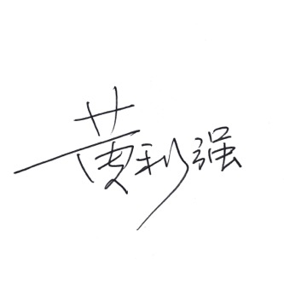
十、主要课程拓扑图（见附件）
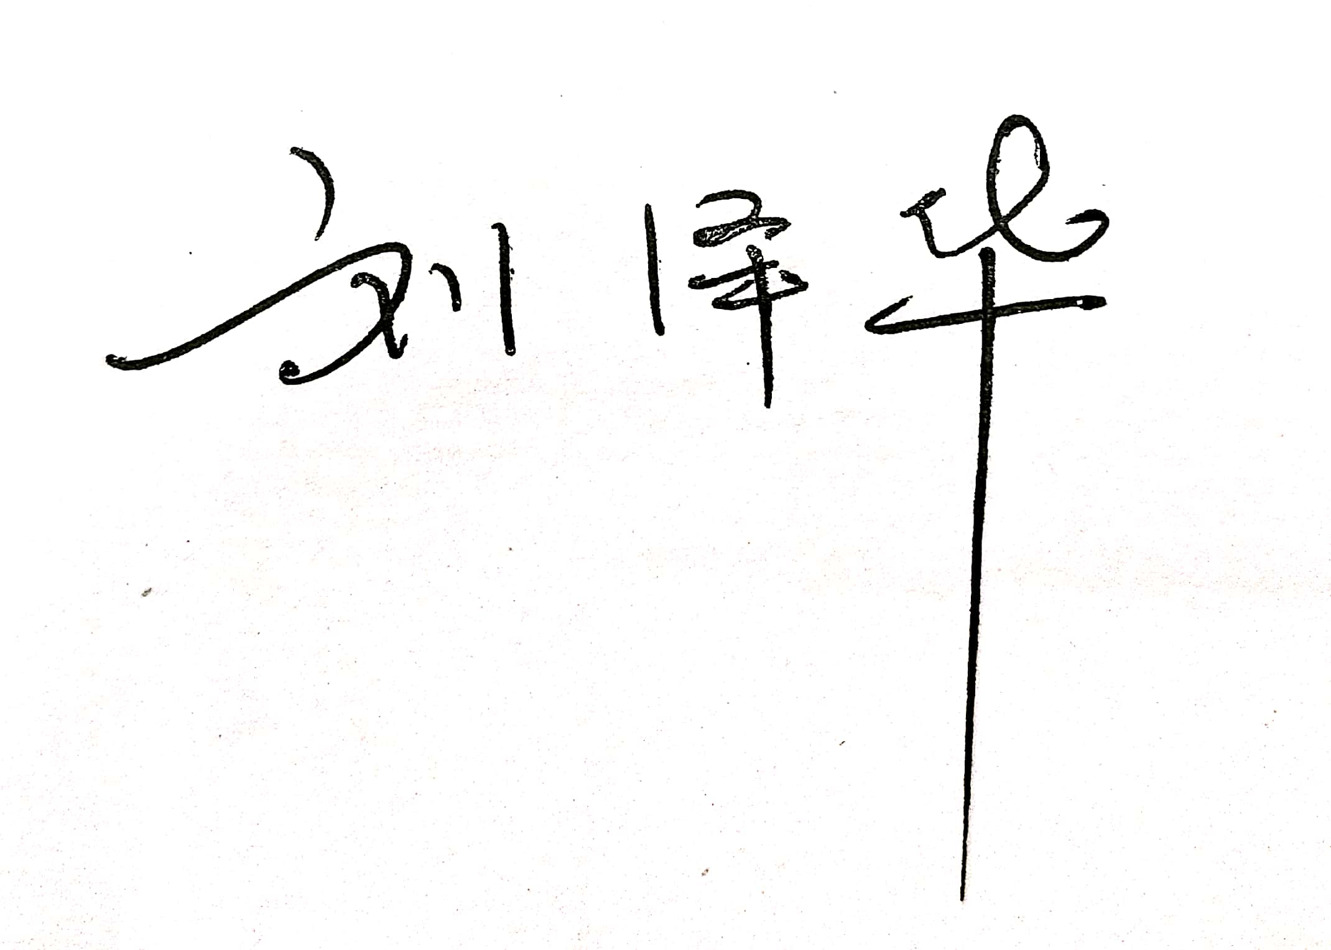
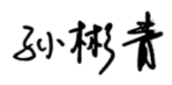
院长： 教学副院长： 专业负责人：

2022年7月

